Русский язык 3 класс
 | 15 мая 2020
ТЕМА | Параграф в учебнике | Ссылка на видео урок | Домашнее задание
Развитие речи. Обучающее изложение.  Обобщение изученного о слове, предложении . | Стр.133 – 134. | «Российская электронная школа» (https://resh.edu.ru);  https://yandex.ru/video/preview/?filmId=11530937053789307238&text=видеоурок+3+класс+русский+язык+Обобщение+изученного+о+слове%2C+предложении+.  С. 134 – упр. 242 - написать изложение. | С. 134– вып. упр. 245 выполнить с заданиями.
Литературное чтение 3 класс
 |  | 15 мая 2020
 | ТЕМА | Параграф в учебнике |  | Ссылка на видео урок |  | Домашнее задание
 | Г.Б. Остер «Как получаются легенды».  Р. Сеф «Весёлые стихи». | Стр.184 – 188. |  | Стр. 184 – 186 - прочитать произведение Г.Б. Остера «Как получаются легенды».  https://yandex.ru/video/preview/?filmId=8656509405061790461&text=3+класс+произведение+Г.Б.+Остер+«Как+получаются+легенды».+Р.+Сеф+«Весёлые+стихи» |  | С 186 – 188 – выразительно прочитать произведение.
Английский язык 3 класс 15 мая 2020
ТЕМА |  |  | Раздел в учебнике |  | Классная работа  Class work |  | Домашнее задание  Homework
Любимые мультфильмы! Контроль письма. |  |  | Стр.133  (65) |  | 1)Записать число  Friday, the fifteenth of May  Class work.  2)Просмотреть видеоурок  https://youtu.be/_V9Gl7pf6-4  3)Записать в словарь слова  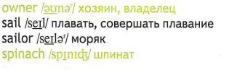  4)Упр.1,стр.133(65)выполнить письменно, записать пропущенные слова. |  | Homework  Выполнить Контроль письма №3.  .-

3 класс Контроль письма №3.
Фамилия,имя______________________________________Дата___________

- Посмотри, прочитай и запиши правильно.
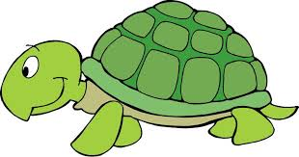
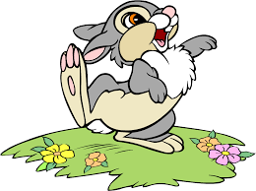
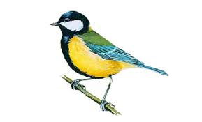
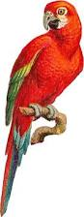
50 38 44 21

- Number ___________________________ is a parrot.
- Number ___________________________ is a turtle.
- Number ___________________________ is a rabbit.
- Number ___________________________ is a bird.
- Запиши предложения в настоящем продолжительном времени.
Bob and his family are in the living room. His father (sit) is sitting in front of the TV.
1. He (watch) ____________________ a funny programme.
2. Bob (do) ______________________ his homework.
3. Kate (run) ______________________ on the park.
4. They (not / draw) ___________________________ a picture.

- Добавь к глаголу, где необходимо, окончание –s.

1. He (watch) ____________________ a funny programme.
2. Bob (do) ______________________ his homework.
3. Kate (run) ______________________ on the park.
4. They (not / draw) ___________________________ They play____ football every day.
2. Jim eat____ a lot of fruit.
3. I like____ to walk with a dog.
4. She watch____ TV every evening.

